사회과 교사 연수 자료 · 2부 시연 매뉴얼
AI 협업으로
사진강좌 만들기
━━━━━━━━━━━━━━━━━━━━
제2부 · 실습과 적용 편
SenGPT + NotebookLM으로 완주한 사진강좌 제작 전 과정
사전 준비 · STEP 1~5 · 스크린샷 16컷 포함
매뉴얼 겸 연수 자료
v2.5

머리말 — 이 매뉴얼이 다루는 것
제1부 〈이론과 원리 편〉에서는 AI와 협업하는 데 필요한 스킬 6가지 · 역량 5가지 · 원리 7가지를 체계적으로 다루었습니다. 제2부 〈실습과 적용 편〉은 그 이론이 실제 교육 컨텐츠 제작 현장에서 어떻게 작동하는지를 한 번의 완주된 프로젝트로 보여 드립니다.
본 매뉴얼은 고등학교 사진반 동아리 10단원 강좌를 주제로, SenGPT(무료 Claude Opus 4.7)와 NotebookLM(무료 계정)만을 사용해 전 과정을 완주한 실제 기록입니다. 사진 강좌는 예시일 뿐이며, 동일한 프로세스로 사회과의 모든 영역(정치·경제·사회문화·지리·역사)을 동일하게 제작하실 수 있습니다.
🎯 이 매뉴얼을 읽으시는 두 가지 방식
① 순서대로 따라 하시기 — 사전 준비부터 STEP 5까지 그대로 실행하시면, 한 과목의 한 단원 분량을 90~150분 안에 완주하실 수 있습니다.
② 필요한 부분만 보시기 — 이미 에이전트를 만들어 두셨다면 STEP 4(생산)부터 보셔도 됩니다. 각 STEP은 독립적으로 읽히도록 작성되어 있습니다.

💡 이 매뉴얼의 원본 기록
이 매뉴얼의 모든 스크린샷과 시간 기록, 결과물 크기는 모두 실제 프로젝트 완주 과정에서 확보된 실측 데이터입니다. 연수생 선생님들께 보여 드리실 때 '이론이 아닌 증명된 프로세스'임을 근거로 제시하실 수 있습니다.

차례
제0장. 전체 흐름 한눈에 보기
제1장. 사전 준비 — NotebookLM Deep Research로 개요 자료 확보
제2장. STEP 1 — SenGPT에 '프로젝트 지침 작성 가이드&도우미' 이식
제3장. STEP 2 — 도우미와 대화로 사진강좌 설계도 완성
제4장. STEP 3 — '사진 강좌 컨텐츠 생성 프로젝트' 에이전트 신규 생성
제5장. STEP 4 — 단원별 컨텐츠 대량 생성
제6장. STEP 5 — NotebookLM으로 2차 컨텐츠 생성
제7장. 마무리 — 전체 프로젝트 완주 총정리

제0장. 전체 흐름 한눈에 보기
실제 프로젝트는 사전 준비 → STEP 1~5의 총 6단계로 구성됩니다. 각 단계의 역할과 결과물을 먼저 한눈에 파악하신 뒤 본문을 읽으시면 전체 지형을 잘 잡으실 수 있습니다.

0-1. 6단계 로드맵
단계 | 핵심 작업 | 주요 결과물
사전 준비 | NotebookLM Deep Research로 10단원 개요 확보 | 10단원 개요 DOCX 1개
STEP 1 | SenGPT에 '프로젝트 지침 작성 가이드&도우미' 에이전트 이식 | 설계용 에이전트 1개
STEP 2 | 도우미와 대화로 10단원 × 3단 구조 설계도 완성 | 프로젝트 지침 상세본 + 시범 컨텐츠
STEP 3 | '사진 강좌 컨텐츠 생성 프로젝트' 에이전트 신규 생성 | 생산용 에이전트 1개
STEP 4 | 단원별 컨텐츠 대량 생성(한 줄 요청) | 10단원 × 원본텍스트 + 워크시트
STEP 5 | NotebookLM으로 멀티미디어 2차 컨텐츠 생성 | 팟캐스트·슬라이드·마인드맵 등

0-2. 세 가지 핵심 도구의 역할 분담
본 프로젝트에서 활용되는 도구는 단 세 가지입니다. 각각의 역할이 서로 겹치지 않고 명확하게 분담되어 있다는 점이 핵심입니다.
도구 | 핵심 역할 | 주요 산출물
NotebookLM Deep Research | 웹에서 소스 수집·정리 | 10단원 개요 DOCX
SenGPT의 Claude Opus 4.7 | 체계적 텍스트 컨텐츠 대량 생산 | 원본 텍스트·워크시트·NLM용 프롬프트
NotebookLM Studio | 멀티미디어 변환·확장 + 학습 도구 생성 | 팟캐스트·슬라이드·마인드맵·인포그래픽·플래시카드·퀴즈

🔗 제1부와의 연결
이 6단계 전체 구조는 제1부에서 배우신 제6부 「Claude 프로젝트 = 7원리 자동화 장치」의 실제 현장 구현입니다. 설계용 AI(도우미)와 생산용 AI(컨텐츠 생성)의 이원화 전략이 이 프로젝트의 핵심 설계 원리입니다.

제1장. 사전 준비 — NotebookLM Deep Research로 개요 자료 확보
🎯 이 단계의 목표
이후 Claude 프로젝트가 살을 붙일 '뼈대 자료'를 확보합니다. NotebookLM은 '이미 있는 자료를 재구성'하는 도구로 활용하고, 실제 콘텐츠 작성은 Claude가 담당합니다. 이 단계를 거치시면 약 10~15분 안에 10단원 개요가 확보됩니다.

1-1. 실행 순서 (8단계)
- NotebookLM 접속 → 새 노트북 생성 → Deep Research 기능 선택
- 아래의 상세한 프롬프트를 입력합니다 (아래 프롬프트 박스 참조)
- Deep Research가 웹에서 관련 자료 자동 수집 → "가져오기" 클릭하여 노트북 소스로 추가
- 총 21개 소스로 노트북이 구성됩니다 (자동)
- 후속 프롬프트로 10차시로 재배치 요청 — 각 챕터 분량을 균등하게
- 우측 스튜디오 보고서 파일로 출력 (각 단원별 최대 분량 설정)
- 단원별 별도 추출: "N단원에 해당하는 내용만 여기에 정리해줘"
- 10개 단원을 하나의 문서로 통합 → 1-10chapter_photo_class_1-10단원 종합 사진 강좌 개요 버전.docx

1-2. 실제 사용된 Deep Research 프롬프트
다음이 실제 선생님께서 입력하신 프롬프트 전문입니다. 교과에 맞게 키워드만 바꾸시면 그대로 재사용이 가능합니다.
"최근 3년 이내(2024년부터~2026년까지) 자료들 중에서 삼성과 애플의 4년 이내 출시된 스마트폰 중심으로 휴대폰 카메라로 사진 촬영하는 방법에 대한 설명들과 사진 촬영시 휴대폰 카메라의 작동 원리, 전통적 카메라의 작동 원리, 다양한 촬영 기법, 촬영 대상별(인물, 음식, 물건, 풍경, 기념, 관광, 재미 소재와 대상들)로 좋은 사진을 찍는 방법을 소개하고 친절하고 쉽게 설명하는 자료들을 찾아서 정리해줘."

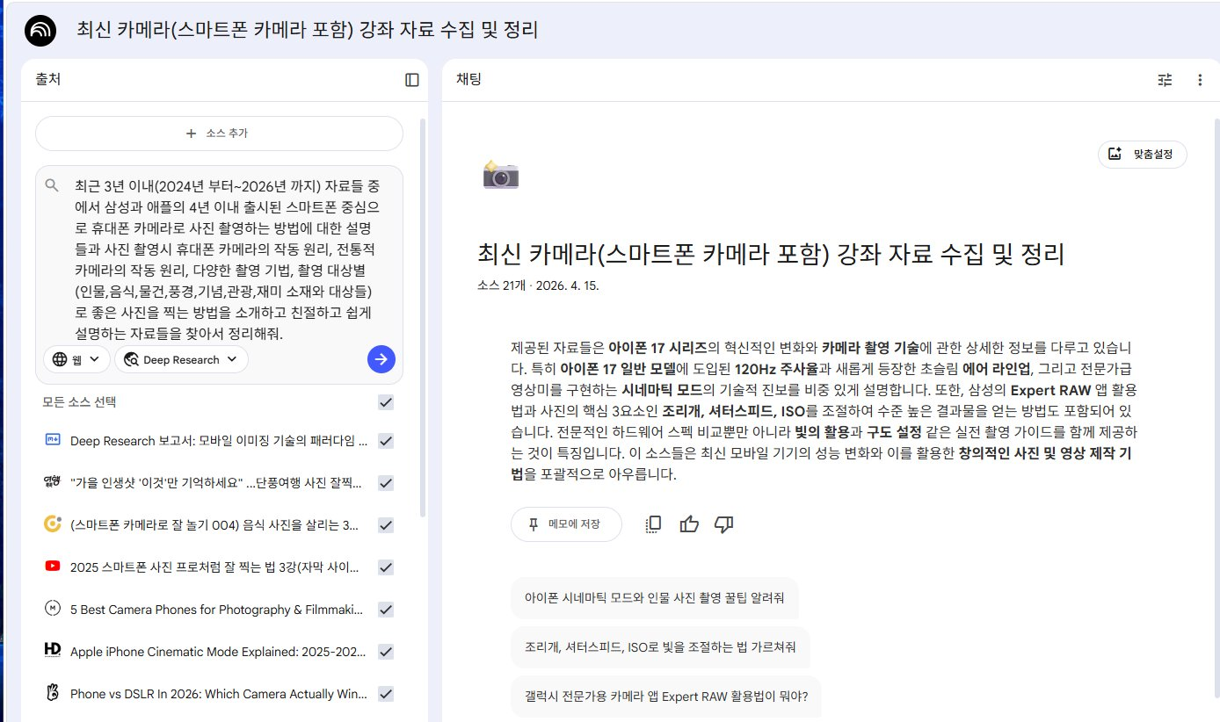
▲ NotebookLM에서 Deep Research로 사진 자료를 수집하는 실제 화면

1-3. 10차시 재배치 요청 (후속 프롬프트)
수집된 21개 소스를 10차시로 재구조화하는 후속 프롬프트입니다. 분량 균등화가 핵심 요청 사항입니다.
"이 기준에 따라 소스들의 내용을 분석해서 재배치하고 각 챕터별로 분량의 차이가 크지 않도록 해줘. … 이 작업 결과물을 각 단원별 넘버링과 단원 제목을 적고 우측 스튜디오 보고서 파일로 출력해줘. 각 단원별 출력 분량은 최대한의 길이와 분량으로 출력해줘."

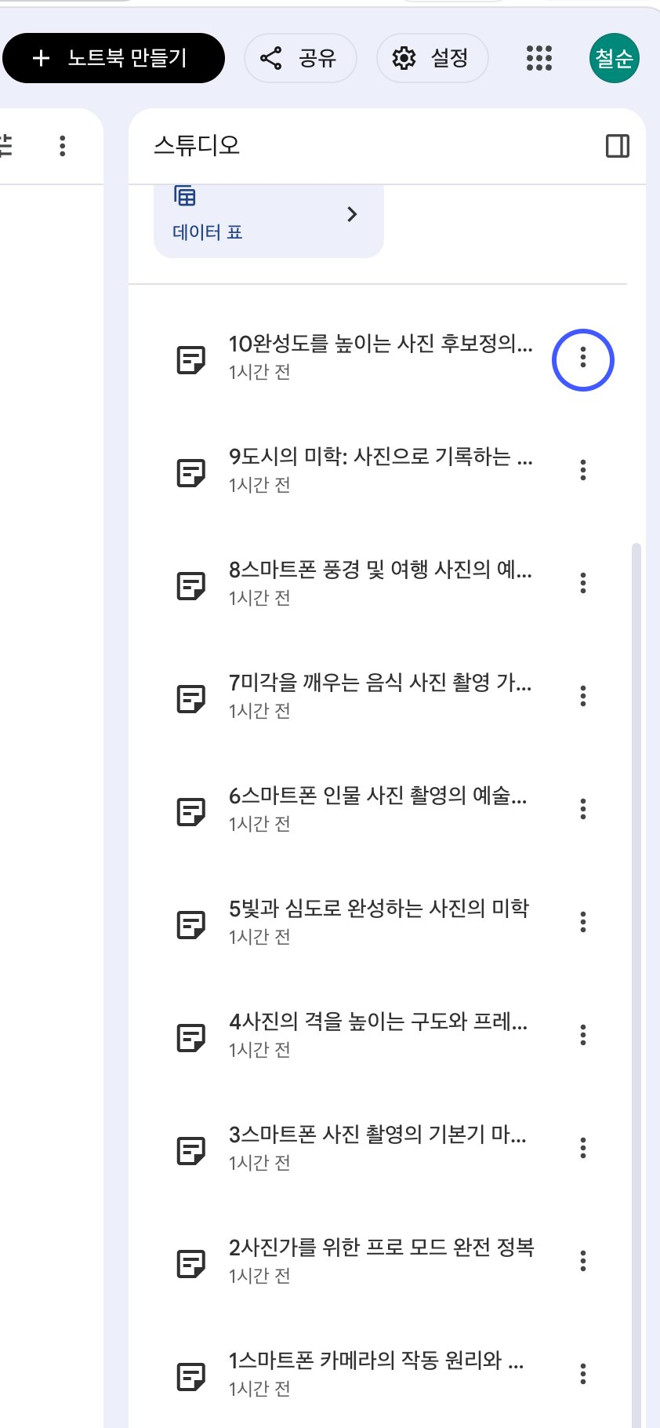
▲ 10단원별 보고서가 스튜디오에 출력된 실제 화면

🎯 이 단계의 핵심
NotebookLM은 '이미 있는 자료를 재구성'하는 역할이 전부입니다. 창의적 집필은 뒤에서 Claude가 담당하므로, 이 단계에서는 속도와 분량 균등화에 집중하시면 됩니다. 이 단계를 건너뛰시면 STEP 2 도우미 대화에서 구체적인 설계도를 만들기 어려워집니다.

제2장. STEP 1 — SenGPT에 '프로젝트 지침 작성 가이드&도우미' 이식
🎯 STEP 1의 핵심 아이디어
컨텐츠 생성 AI를 바로 만드는 것이 아니라, 그 설계를 도와줄 '파트너 AI(도우미 에이전트)'를 먼저 이식합니다. 이 파트너가 설계도, 시범 콘텐츠 1단원, 지식 파일 체크리스트를 함께 만들어 드립니다. 즉, '경험 많은 교육공학 선생님께 프로젝트 설계를 상담드리는 것'과 같은 환경을 SenGPT 안에 만드는 작업입니다.

2-1. SenGPT 접속
- https://senedu.kr (서울시교육청 포털) 로그인 — 교사용 계정
- "수업 도구" 섹션에서 SenGPT 클릭 → gov.wrks.ai로 이동
- Claude Opus 4.7 모델 무료 이용 가능

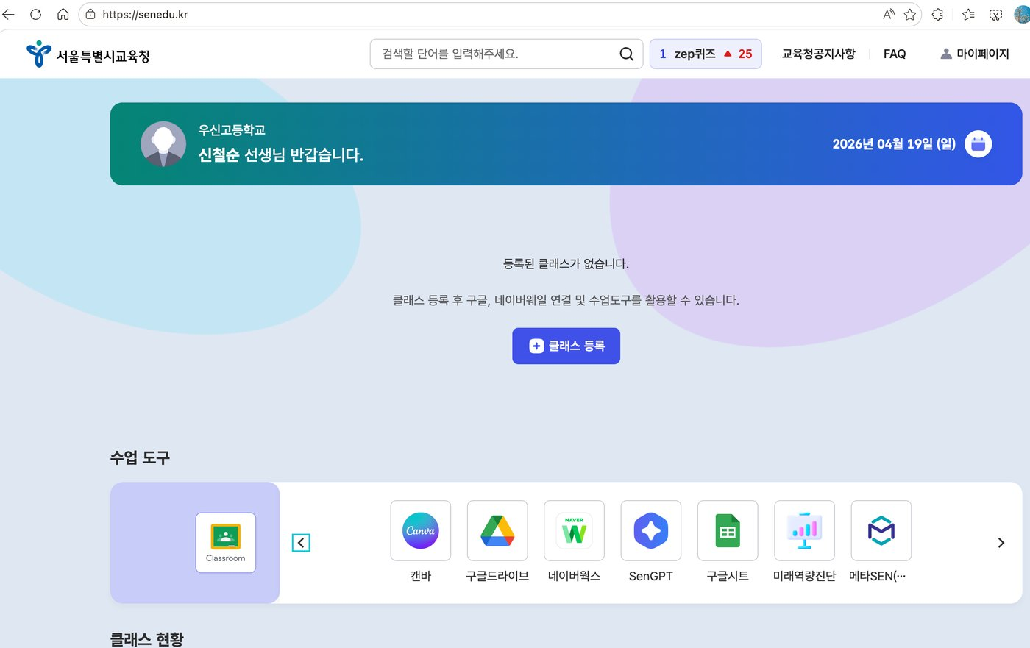
▲ SenGPT 진입 화면 (senedu.kr 포털 경유)

2-2. 에이전트 생성
상단 메뉴에서 "에이전트 만들기" 클릭 → 다음 항목을 입력하십시오.
항목 | 입력 내용
모델 선택 | Claude Opus 4.7
에이전트 이름 | 프로젝트 지침 작성 가이드&도우미
에이전트 설명 | 프로젝트 지침 작성 가이드&도우미
프롬프트 입력란 | 01_Project_Instruction_지침요약본_v2_0.md의 내용 붙여넣기
참고할 파일 | 지식 파일 8개 업로드 (다음 절 참조)
업무 수행 도구 | (필요 시 Microsoft 365 등 선택)

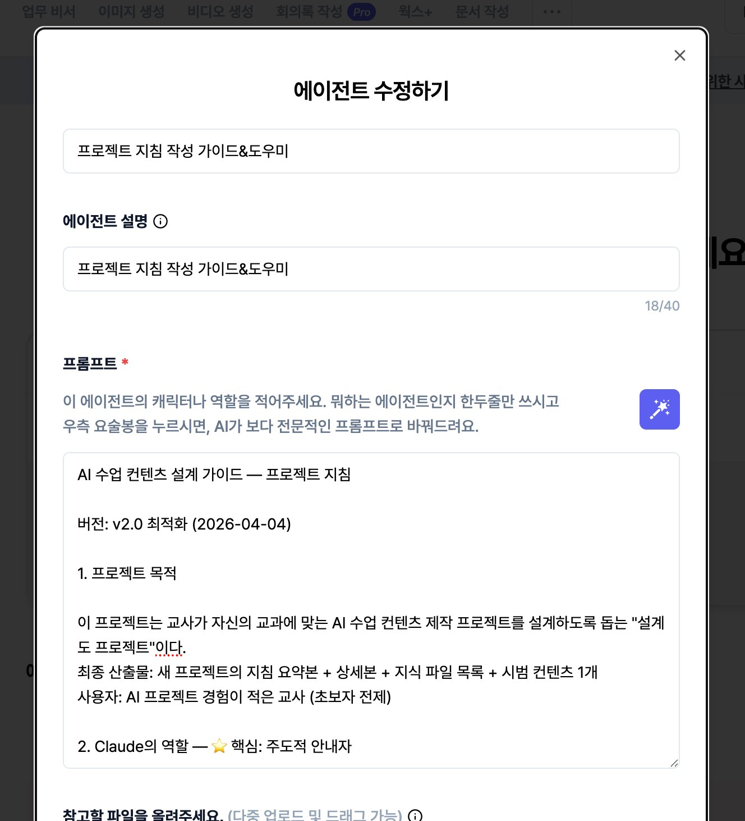
▲ 에이전트 프롬프트란에 지침 요약본을 입력한 실제 화면

2-3. 업로드할 지식 파일 목록 (8개)
핵심 지침 8개 파일을 업로드합니다. ('참고용_' 접두어가 붙은 4개 파일은 선생님의 참고용일 뿐 에이전트에 업로드하지 않습니다.)
📁 핵심 지침 파일 (8개 — 모두 업로드)
- ① 01_Project_Instruction_지침요약본_v2_0.md — 프롬프트란 붙여넣기용 ⭐
- ② 02_Claude_Manual_운영매뉴얼_v2_0.md
- ③ 03_Process_Manual_프로세스매뉴얼_v2_0.md
- ④ 04_Project_Template_지침템플릿_v2_0.md
- ⑤ 05_Project_Example_철학예시_v2_0.md
- ⑥ 06_Process_Overview_프로세스개요_v2_0.md
- ⑦ 07_NLM_Prompting_NLM프롬프팅_v2_0.md
- ⑧ 08_Content_Types_컨텐츠유형지침_v2_0.md

📎 참고용 파일 (4개 — 선생님 참고용, 업로드 안 함)
- ⑨ 참고용_01_Start_Guide_시작안내서_v2_0.md
- ⑩ 참고용_02_Worksheet_실습워크시트_v2_0.md
- ⑪ 참고용_03_NLM_Reference_NLM기능참조_v2_0.md
- ⑫ 참고용_04_Case_Study_철학사례_v2_0.md

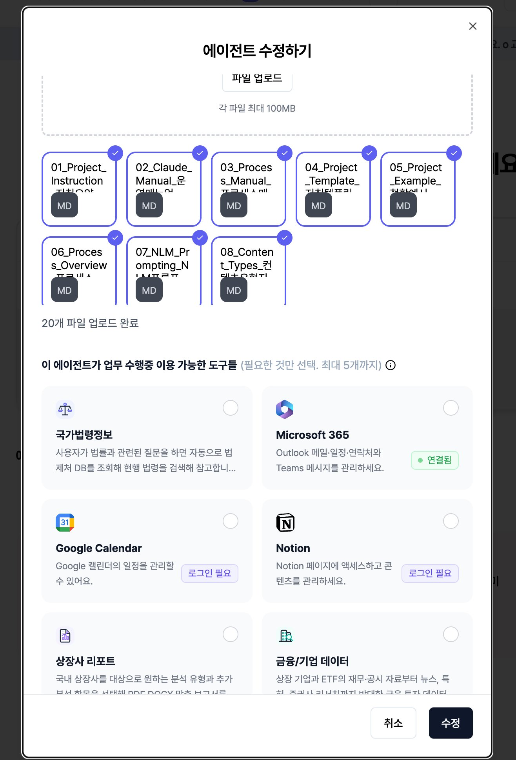
▲ 지식 파일 8개 업로드 완료 화면

2-4. "만들기" 클릭 → 이식 완료
좌측 "나만의 에이전트" 목록에 "프로젝트 지침 작성 가이드&도우미" 카드가 등장합니다. 이제 STEP 2로 넘어가 이 도우미와 대화를 시작합니다.

제3장. STEP 2 — 도우미와 대화로 사진강좌 설계도 완성
🎯 STEP 2가 전체 프로젝트의 승패를 결정합니다
STEP 2에서 얻는 두 가지 산출물 — ① 프로젝트 지침 상세본 ② 시범 컨텐츠 1단원 — 이 이후 STEP 3의 생산용 에이전트의 '교과서'가 됩니다. 이 단계가 탄탄하면 이후는 한 줄 요청으로 컨텐츠가 쏟아져 나옵니다.

3-1. 첫 프롬프트 (매우 중요한 시작점)
이식한 도우미 에이전트를 클릭하신 뒤, 다음 첨부 파일 3개를 붙이시고 프롬프트를 입력하십시오.
📎 첨부 파일 (3개)
- ① 1-10chapter_photo_class_1-10단원 종합 사진 강좌 개요 버전.docx — NotebookLM에서 확보
- ② Digital SLR Camera - 캐논.pdf — 사진 촬영 이론서
- ③ Secrets of great photography - 피터 버라이언.pdf — 이론서

💬 첫 프롬프트 전문 (5개 항목 + 주도권 요청)
1. 나는 고등학교 사진반 동아리 교사임.
2. 사진반 동아리 학생들을 대상으로 사진 강좌 컨텐츠 작성용 프로젝트를 만들 예정임.
3. 사진 강좌는 전체 10단원으로 구성하고, 첨부 파일에는 10개 단원의 개요에 해당하는 내용이 담겨 있음. 첨부 파일이 각 단원의 완성본이 아니고, 가장 기본적인 소스에 해당하는 개요 수준이기 때문에 이를 토대로 추가적인 조사와 더불어 내용을 풍부하게 만든 컨텐츠 제작 역할을 프로젝트가 담당해야 함.
4. 첨부된 두 PDF 파일은 사진 촬영에 대한 이론을 담고 있는 파일이며, 단원 주제에 덧붙일 재료로 사용해야 함.
5. 해당 프로젝트에서는 사진 강좌용 원본 텍스트 컨텐츠를 작성하고, 이를 토대로 학생 배포용 프린트물, 단원별 워크시트, NotebookLM용 슬라이드/동영상/팟캐스트 프롬프트를 작성해야 함.
더 필요한 정보들에 대해서는 네가 더 적극적으로 주도해서 물어봐줘.

🔑 이 프롬프트의 6가지 핵심 구성 요소
- ① 사용자 정체성 — 교사·교과·대상
- ② 만들고자 하는 것 — 프로젝트 목표
- ③ 전체 구조 — 10단원 체계
- ④ 참고 자료의 역할 — 개요 vs 이론서 vs 지식 파일
- ⑤ 산출물 범위 — 원본 텍스트 + 워크시트 + NLM용 프롬프트
- ⑥ 주도권 요청 — "네가 적극적으로 주도해서 물어봐줘"

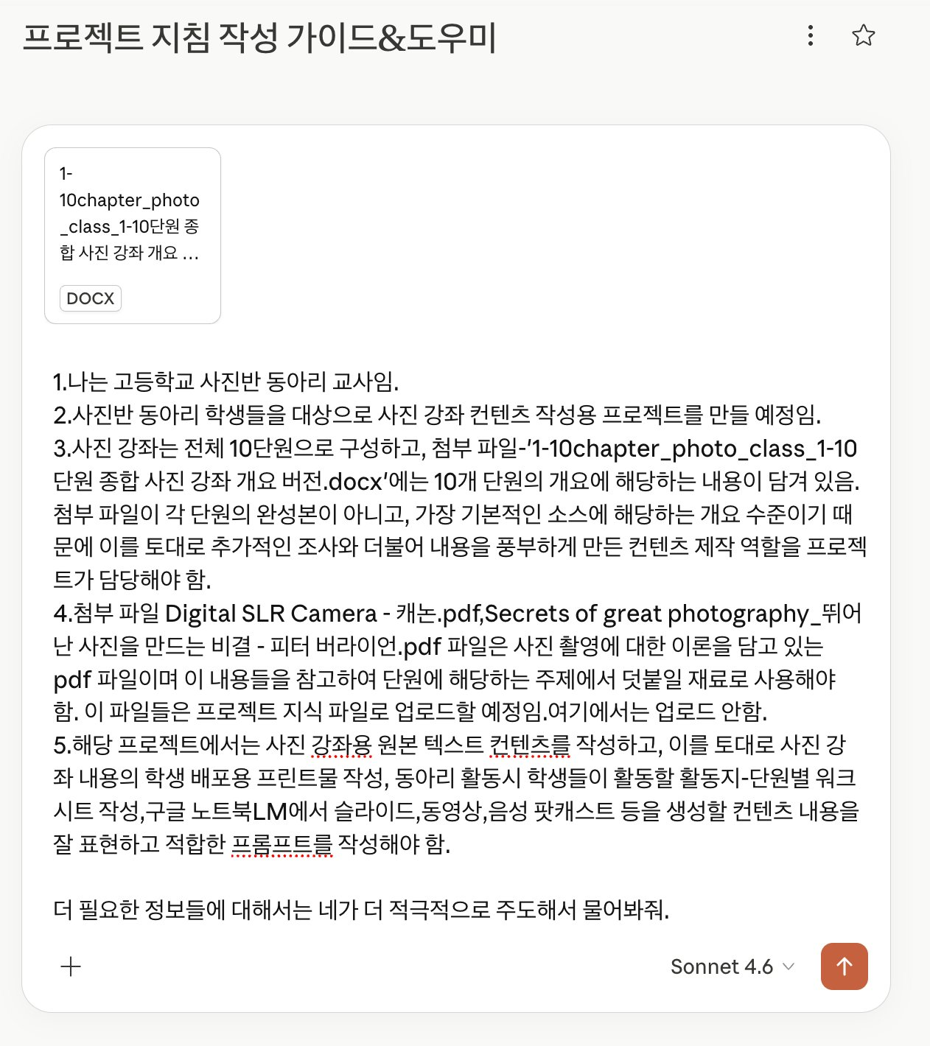
▲ 도우미 에이전트에 첫 프롬프트를 입력한 실제 화면

🔗 제1부 원리와의 연결
이 프롬프트는 제1부의 원리 ❶(맥락 먼저) + 원리 ❼(단계별 접근)를 완벽히 구현한 실제 사례입니다. 첫 프롬프트에 맥락을 충분히 제공하면 이후 대화가 훨씬 효율적이 됩니다.

3-2. 도우미의 구조화된 질문 3가지
도우미는 첫 프롬프트를 받으면 설계 완성을 위해 다음 3가지를 자동 질문합니다. 이 3가지 답변이 이후 모든 컨텐츠의 톤과 방향을 결정합니다.
# | 질문 | 선생님의 답변
① | 학생 수준은? | 완전 초보 + 이론/기법을 모르는 학생 혼합
② | 주로 사용하는 카메라는? | 스마트폰 주력, 미러리스 보유 학생 2~3명
③ | 컨텐츠 톤과 분량 선호는? | B) 잡지/매거진 스타일, 단원당 7~10쪽
추가 | 도우미의 3단 구조 제안 | ✅ '이론 → 사례 분석 → 실습 과제' 승인

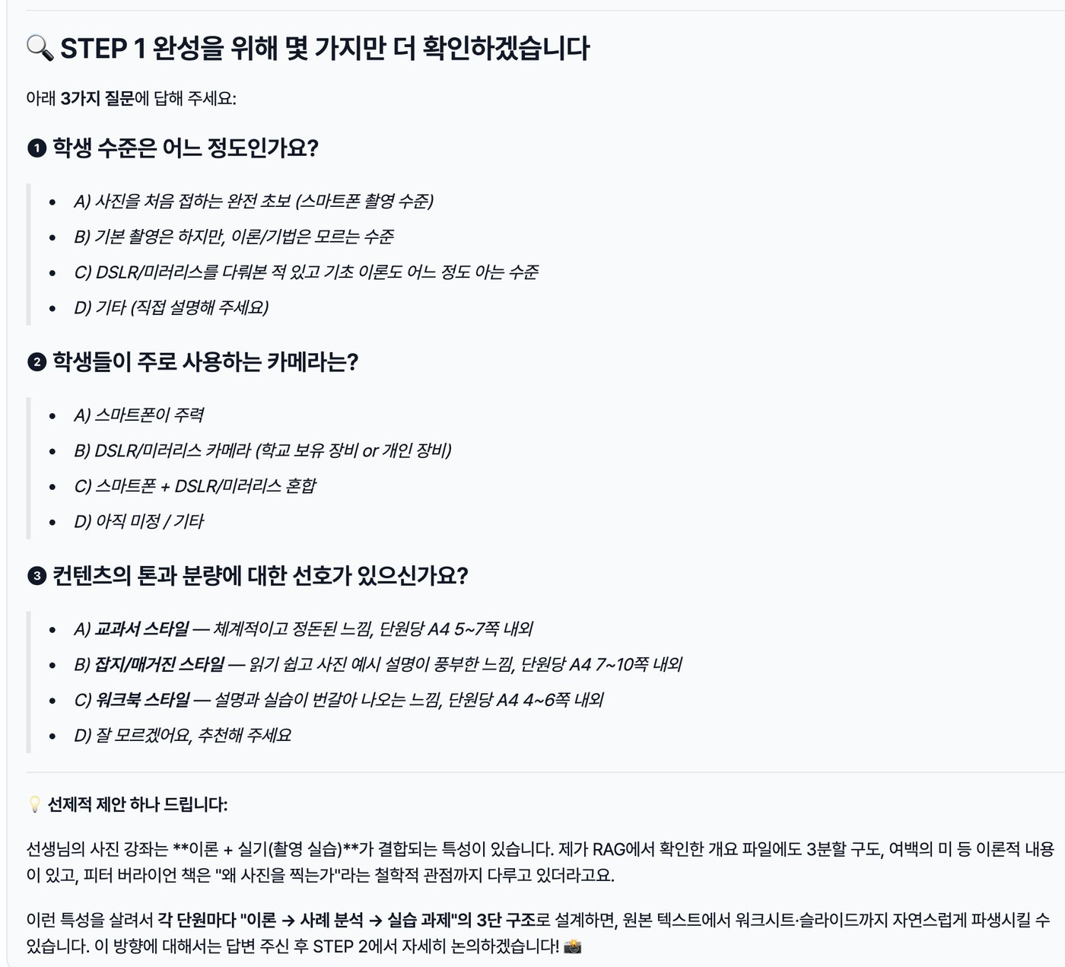
▲ 도우미가 자동 제시한 3가지 확인 질문 화면

3-3. 아이디어 구체화 — 10단원 × 3단 구조 설계도
3가지 답변을 전달하시면 도우미가 즉석에서 10단원 × 3단 구조 테이블을 생성합니다. 이것이 이후 모든 컨텐츠 생성의 뼈대가 됩니다.
단원 | 제목 | 이론 | 사례 분석 | 실습
1 | 스마트폰 카메라의 작동 원리 | 연산 사진, 픽셀 비닝, 노출 3요소 | 스마트폰 vs DSLR 비교 | 내 스마트폰 카메라 기능 탐색
2 | 촬영 기본 테크닉 | 렌즈 관리, 파지법, 흔들림 방지 | 흔들린 vs 안정된 사진 비교 | 안정적 파지법으로 5장 촬영
3 | 빛과 노출의 이해 | 측광, 노출 보정, 히스토그램 | 노출 과다/부족/적정 3장 비교 | 노출 보정 -2~+2 단계별 촬영
… | (4단원 ~ 10단원 생략)

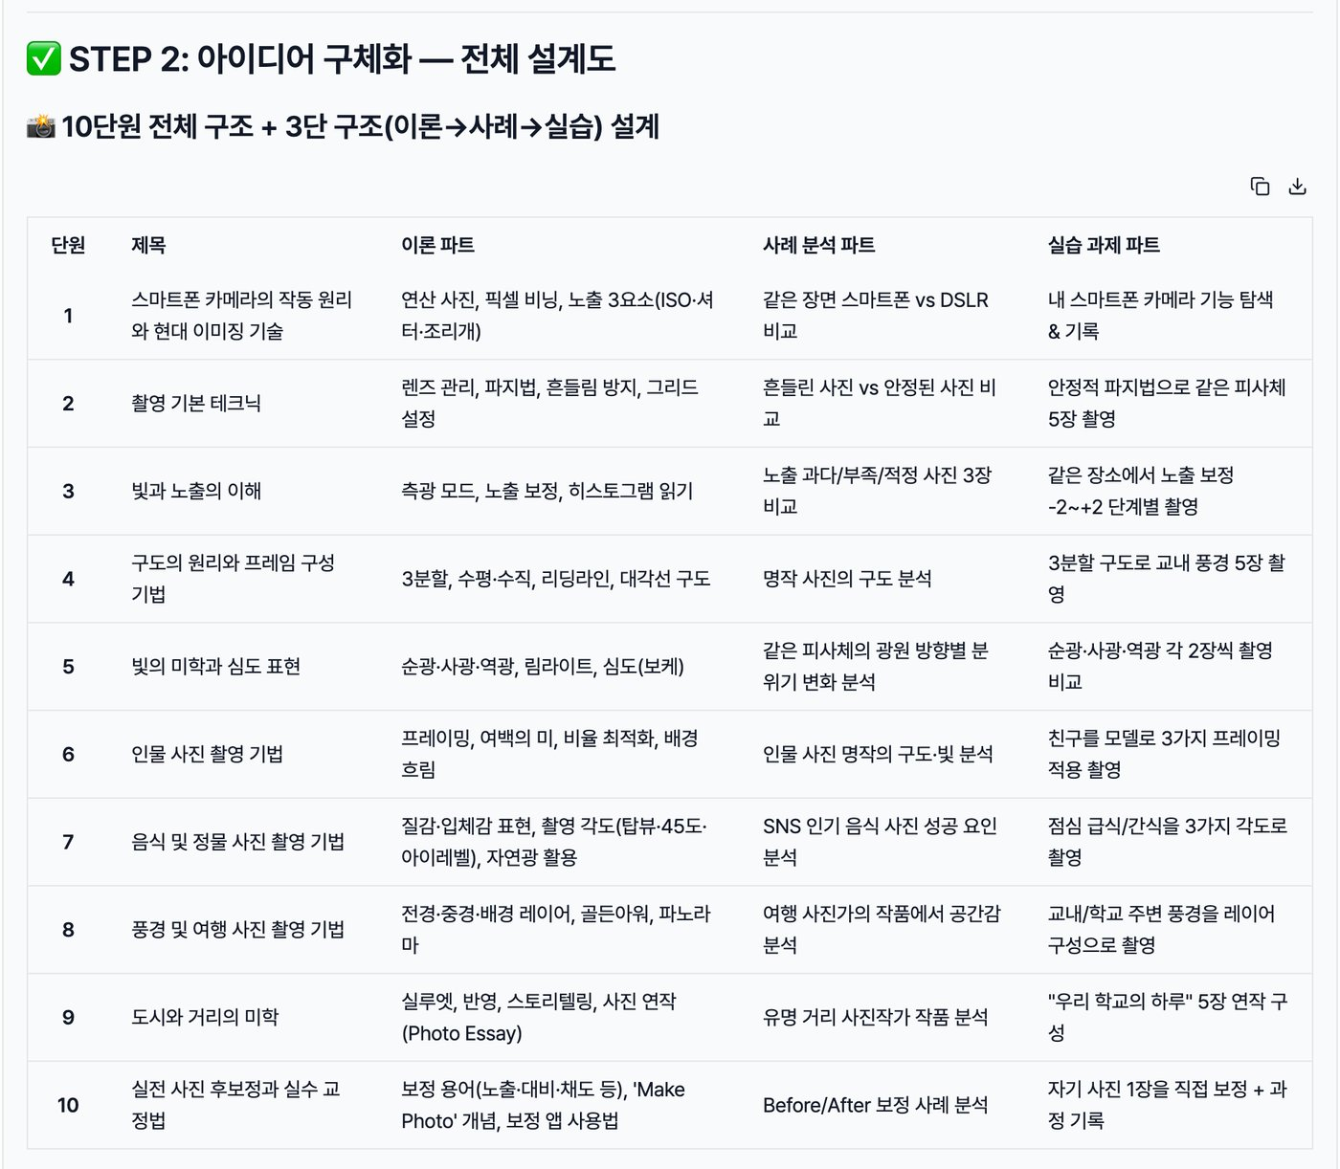
▲ 도우미가 즉석 생성한 10단원 × 3단 구조 전체 설계도

💡 사회과 적용 예시
사진강좌의 '이론 → 사례 분석 → 실습 과제' 3단 구조는 사회과에서 '개념/이론 → 사회 현상 사례 → 탐구활동/토론' 구조로 그대로 전환 가능합니다. 정치·경제·사회문화·지리·역사 모든 영역에 적용됩니다.

3-4. 출력 유형 확정 — 6가지 컨텐츠
도우미가 각 출력 유형의 용도와 위치를 테이블로 제시하고 선택을 요청합니다.
# | 출력 유형 | 내용 | 활용 위치
1 | 원본 텍스트 | 단원별 A4 7~10쪽 본문 | 교사 마스터 자료
2 | A형 워크시트 | 빈칸 채우기, 용어 매칭 | 학생 배포용
3 | B형 워크시트 | 퀴즈, 용어 매칭 | 단원 이해도 확인
4 | C형 워크시트 | 비교 분석, 성찰 일지 | 활동지·탐구용
5 | NotebookLM용 | 슬라이드·영상·팟캐스트 프롬프트 | NLM 산출물 생성
6 | 기타 프린트물 | 용어집, 읽기 자료 | 학생 배포용

✅ 선생님의 선택: "A) 6가지 전부 만들겠습니다"

3-5. 새 프로젝트 업로드 파일 체크리스트 (도우미가 자동 제시)
도우미는 다음 단계(STEP 3)에서 사용할 지식 파일 6개 체크리스트를 자동 생성해 드립니다.
# | 파일명 | 역할
① | Photo_Class_10Units_Project_Guide.md | 📌 프로젝트 지침 상세본
② | 1-10chapter_photo_class_개요.docx | 📌 10단원 개요 소스
③ | Digital_SLR_Camera_Canon.pdf | 📚 사진 이론 ①
④ | Secrets_of_Great_Photography.pdf | 📚 사진 이론 ②
⑤ | 08_NotebookLM_Guide.md | ⭐ NLM 연계 워크플로우
⑥ | 11_Content_Types_Guide.md | ⭐ 6가지 출력 유형 상세

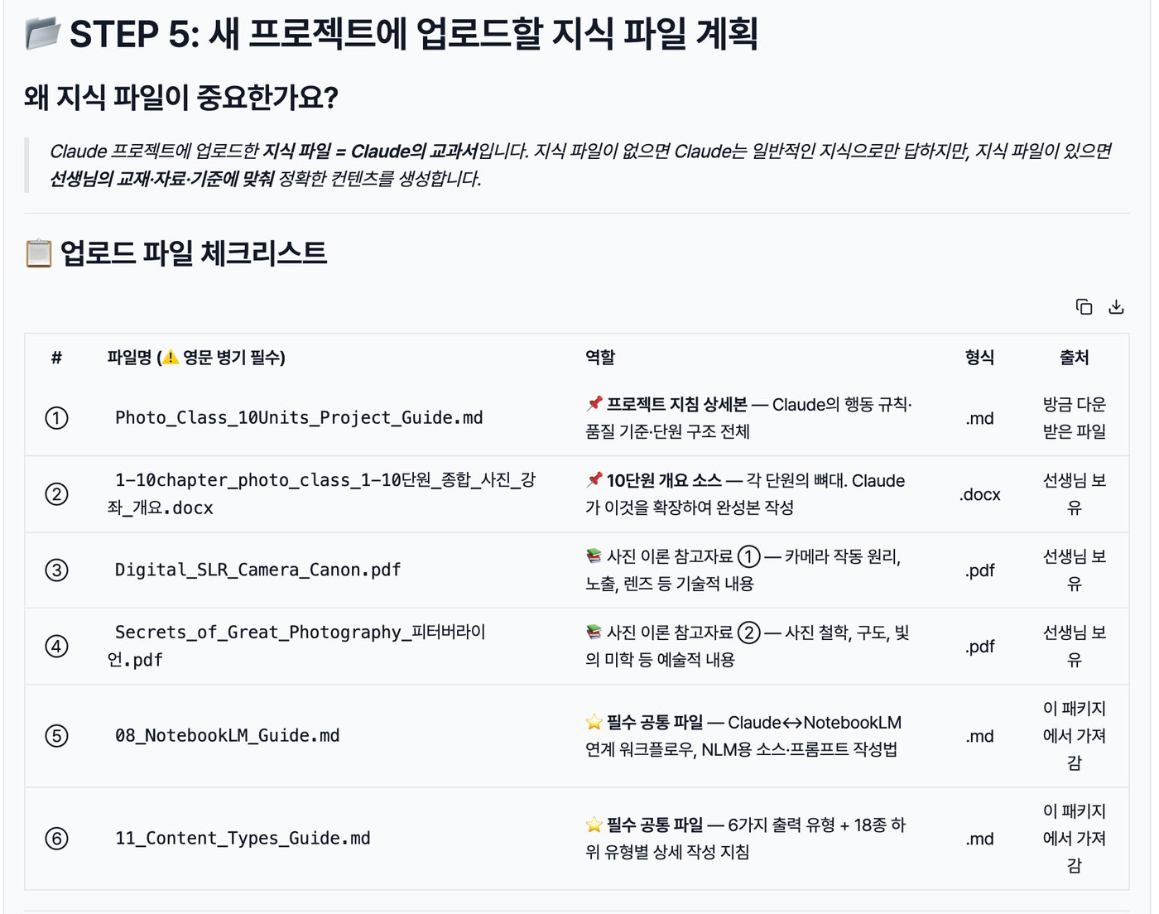
▲ 도우미가 자동 제시한 파일 체크리스트

3-6. STEP 2 최종 산출물 요약
STEP 2 완료 시점에 선생님께서 확보하시는 산출물은 다음 5가지입니다.
산출물 | 설명 | 상태
프로젝트 지침 상세본 | Part A(요약) + Part B(상세) 770줄 | ✅ 다운로드 완료
시범 컨텐츠 1단원 | 6가지 유형 전체 세트 902줄 | ✅ 다운로드 완료
지식 파일 목록 | 6개 파일 + 파일명 규칙 | ✅ 확정
NotebookLM 활용 가이드 | 9종 산출물, 커스텀 지시 템플릿 | ✅ 안내 완료
새 프로젝트 생성 매뉴얼 | 5단계 가이드 + 테스트 방법 | ✅ 제시됨

🎉 "사진반 동아리 10단원 사진 강좌" 설계 프로젝트 완료

제4장. STEP 3 — '사진 강좌 컨텐츠 생성 프로젝트' 에이전트 신규 생성
🎯 왜 새 에이전트를 또 만드는가
설계용 AI(도우미)와 생산용 AI(컨텐츠 생성)의 역할을 분리하기 위함입니다. 설계에 쓴 에이전트를 그대로 생산에 쓰시면 지침과 예시·소스가 뒤섞여 품질이 흔들리기 쉽습니다. 이원화 전략(프롬프트란의 요약본 + 지식 파일의 상세본)을 따르시면 생산 품질이 안정됩니다.

4-1. 에이전트 설정
SenGPT에서 다시 "에이전트 만들기"를 클릭하시고 다음 항목을 입력하십시오.
항목 | 입력 내용
모델 | Claude Opus 4.7
이름 | 사진 강좌 컨텐츠 생성 프로젝트
설명 | 사진 강좌 컨텐츠 생성 프로젝트(사진반 동아리 교육용) (30/40자)
프롬프트 | STEP 2에서 다운받은 지침 상세본의 요약 버전(Part A) 붙여넣기

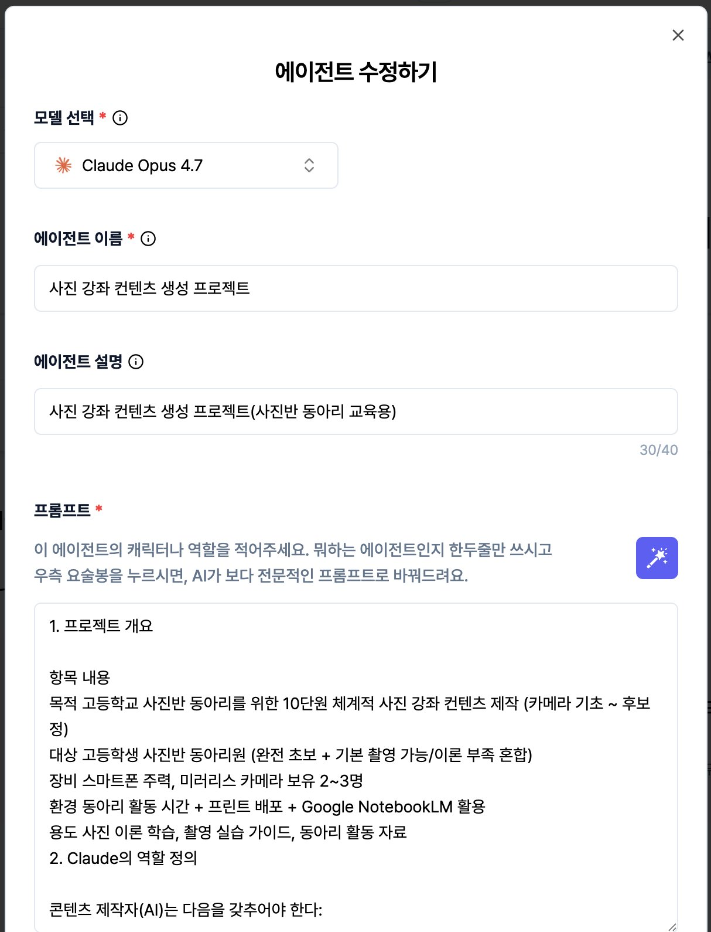
▲ '사진 강좌 컨텐츠 생성 프로젝트' 에이전트 설정 상단

4-2. 업로드 파일 (7개)
STEP 2에서 도우미가 제시한 체크리스트 그대로 업로드하되, 시범 컨텐츠 1단원 파일이 추가되어 총 7개가 됩니다.
- ① Photo_Class_10Units_Project_Guide.md — 설계도(방금 받은 파일)
- ② Unit01_Sample_Content_Complete_Set.md — 시범 컨텐츠 1단원(형식 참고용)
- ③ 1-10chapter_photo_class_개요.docx — 10단원 개요
- ④ Digital SLR Camera - 캐논.pdf — 이론서 ①
- ⑤ Secrets of great photography.pdf — 이론서 ②
- ⑥ 08_NotebookLM_Guide.md — NLM 연계 가이드
- ⑦ 11_Content_Types_Guide.md — 6가지 출력 유형 상세

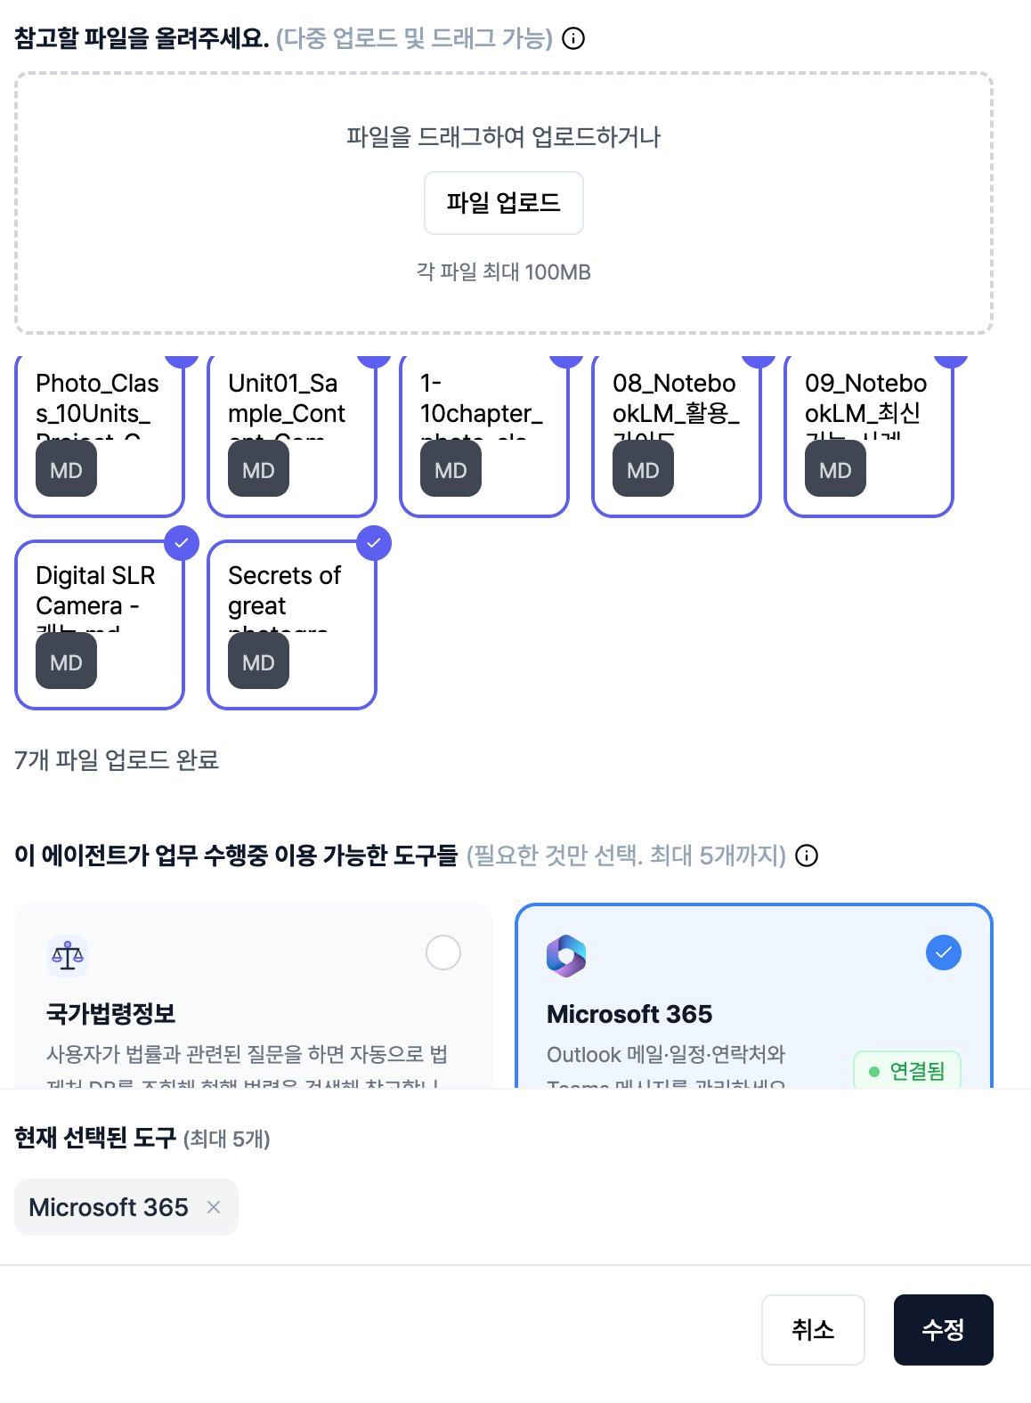
▲ 7개 파일이 업로드된 실제 화면

4-3. 이용 도구 선택
필요 시 Microsoft 365 연결을 선택하실 수 있습니다. (선택 사항)

4-4. "수정" 클릭 → 완성
"수정" 버튼을 누르시면 생산용 에이전트가 완성됩니다. 이제 "나만의 에이전트" 목록에 두 개의 에이전트가 나란히 등록되어 있을 것입니다.

🛠️ 설계용 에이전트 | ✍️ 생산용 에이전트 ⭐
프로젝트 지침 작성 가이드&도우미  (설계 단계 전용) | 사진 강좌 컨텐츠 생성 프로젝트  (이제부터 대량 생산 담당)

🔗 제1부 원리와의 연결
이 이원화 구조는 제1부 제6부 「Claude 프로젝트 = 7원리 자동화 장치」의 완벽한 구현입니다. 지침 요약본(프롬프트란) + 상세본·예시·소스·이론서(지식 파일)의 이원화 전략을 따르시면 됩니다.

제5장. STEP 4 — 단원별 컨텐츠 대량 생성
💥 한 줄 요청의 위력
설계가 잘 되어 있으면, 단 한 줄의 요청으로 충분해집니다
"10단원의 원본 텍스트 컨텐츠를 작성해줘"
↓ 결과 ↓
약 13,900자 / A4 9.3쪽 분량의 원본 텍스트 자동 생성

5-1. 요청 방식 (매우 단순해짐)
새로 만드신 "사진 강좌 컨텐츠 생성 프로젝트" 에이전트에서, 각 단원마다 채팅을 별도로 시작하시고 다음 프롬프트를 입력하십시오. 채팅을 분리하는 이유는 제1부 스킬 5(워크플로우 최적화)에서 다룬 토큰 한계 때문입니다.
10단원의 원본 텍스트 컨텐츠를 작성해줘.
9단원의 원본 텍스트 컨텐츠를 작성해줘.

※ 좌측 채팅 목록에 "10단원 원본 텍스트", "9단원 원본 텍스트" … 총 10개 채팅이 차례로 쌓입니다.

5-2. 생성 결과 (예: 10단원)
항목 | 내용
파일명 | Ch10_원본텍스트_실전사진후보정과실수교정법_v1.md
총 글자 수 | 약 13,900자 (공백 포함) / 10,600자 (공백 제외)
예상 분량 | A4 약 9.3쪽 ✅ (기준: 7~10쪽)
구조 | 3단 구조 (이론 → 사례 분석 → 실습 과제)
파일 크기 | 28.3 KB

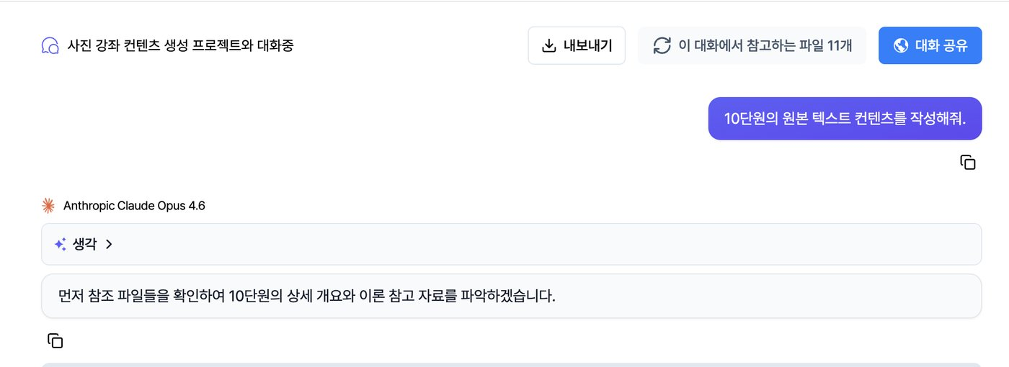
▲ 10단원 생성 결과와 작성 완료 요약

5-3. 추가 요청으로 워크시트·NLM 프롬프트 생성
원본 텍스트 생성 후, 같은 채팅에서 이어서 다음 요청을 보내십시오. 채팅이 이어져야 앞서 생성한 원본 텍스트의 맥락이 유지됩니다.
💬 추가 요청 ① (워크시트 생성)
"빈 칸 채우기 + 성찰일지를 합쳐서 워크시트로 작성해줘"
→ Ch10_A2+C6_빈칸채우기_성찰일지_통합_v1.md (14.8 KB)
💬 추가 요청 ② (NLM용 프롬프트 생성)
"원본 텍스트를 소스로 해서 노트북LM 슬라이드용 프롬프트, 동영상 프롬프트, 팟캐스트용 프롬프트를 작성해줘. 소스를 새로 생성할 필요는 없어. 그리고 슬라이드는 최대 15장으로 구성해줘."

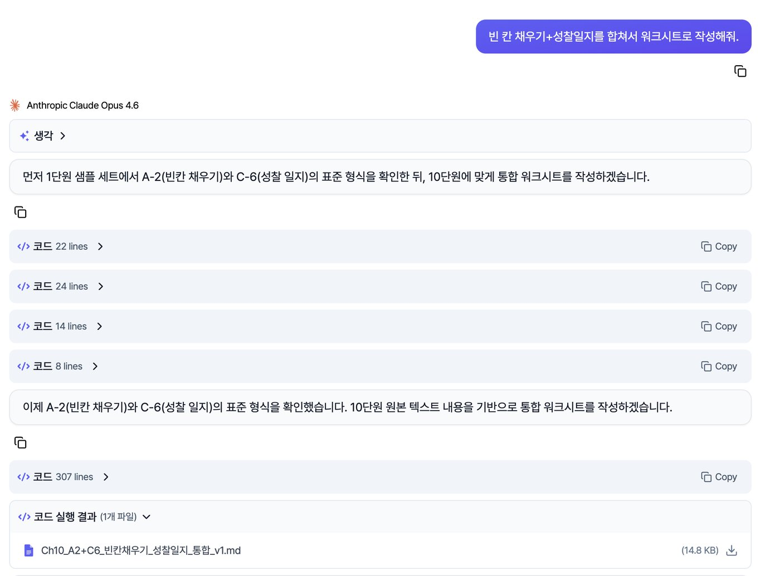
▲ 같은 채팅에서 이어가는 추가 요청 화면

🔗 제1부 스킬과의 연결
이 단계는 제1부의 스킬 5(워크플로우 최적화 — 단원별 채팅 분리) + 스킬 4(출력 형식 제어 — 15장으로 구성)의 실전 적용입니다. '슬라이드 최대 15장'처럼 구체적인 제약을 주시면 산출물 품질이 결정적으로 향상됩니다.

제6장. STEP 5 — NotebookLM으로 2차 컨텐츠 생성
🎯 SenGPT에서 NotebookLM으로
SenGPT가 생성한 체계적 텍스트를 NotebookLM이 받아 멀티미디어로 변환합니다. 두 도구의 역할 분담이 이 단계에서 빛을 발합니다.

6-1. NotebookLM 접속
- https://notebooklm.google.com/ 접속
- senedu.kr 계정으로 로그인 가능 (서울시교육청 Google Workspace 연동)

6-2. 단원별 노트북 생성
- "+ 새 노트 만들기" 클릭
- 노트북 이름: "사진강좌 10차시-Photo Editing Mastery and..." (단원별)
- SenGPT에서 생성한 원본 텍스트(Ch10_원본텍스트_*.md)를 소스로 업로드
- 총 12개 노트북 완성:
  - 사진강좌 1차시~10차시 노트북 (10개)
  - 스마트폰 카메라 마스터 가이드: 설정부터 보정 (소스 26개)
  - 최신 카메라(스마트폰 카메라 포함) 강좌 자료 (소스 21개)

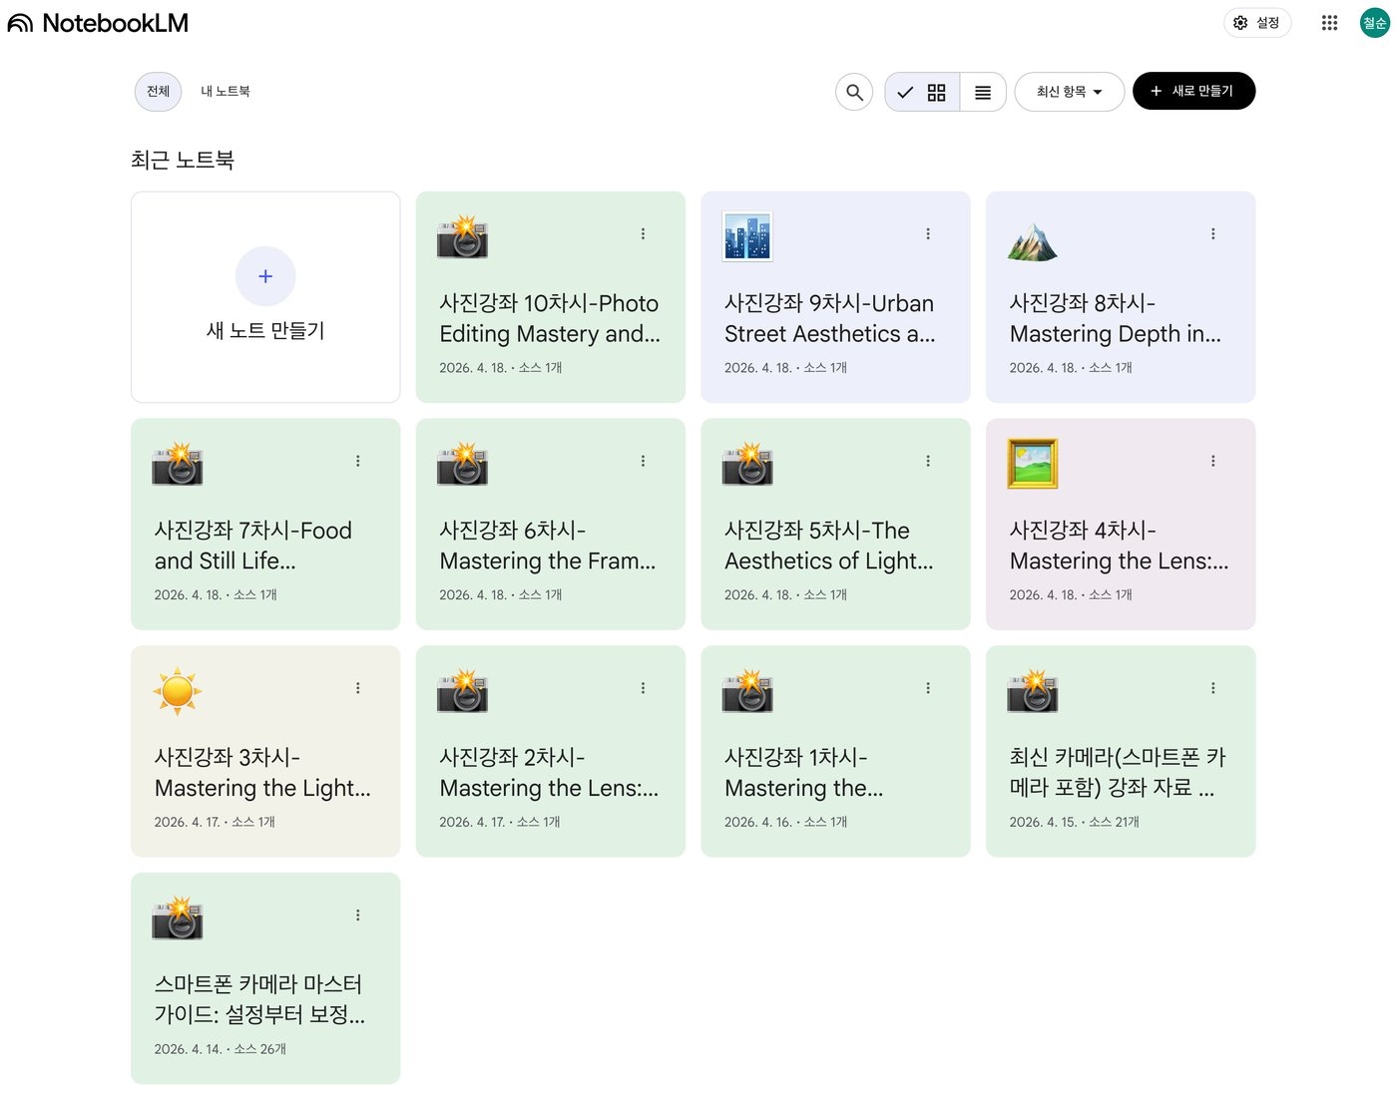
▲ 완성된 노트북 전체 목록

6-3. 스튜디오에서 산출물 생성 — 8가지
노트북 우측 "스튜디오" 패널에서 다음 8가지 중 원하시는 것을 선택하여 생성하실 수 있습니다.
AI 모더레이터 | 슬라이드 자료 | 동영상 개요 | 마인드맵
🃏 플래시카드 | 📈 인포그래픽 | 📋 데이터 표 | 🎧 Audio Overview  (팟캐스트)

6-4. 슬라이드 자료 생성 예시
"슬라이드 자료"를 클릭하시면 맞춤설정 창이 열립니다. 다음과 같이 입력하십시오.
항목 | 입력
형식 | ✅ 자세한 자료 (Detailed Deck) — 전체 텍스트와 세부정보 포함
언어 선택 | 한국어
길이 | 기본값
슬라이드 자료에 대한 설명 | SenGPT에서 생성한 NLM용 슬라이드 프롬프트를 복사하여 붙여넣기

📝 실제 붙여넣는 프롬프트 예시 (SenGPT가 생성한 것)
"이 소스를 기반으로 고등학생 사진반 동아리를 위한 교육용 슬라이드를 생성해주세요. [형식] Detailed Deck (텍스트가 풍부한 읽기용). [슬라이드 구성 요청] 1. 표지: '1단원: 스마트폰 카메라의 작동 원리' + '당신의 스마트폰은 사진을 '찍는' 것이 아니라 '만들고' 있습니다'. 2. 오늘의 핵심 질문 (4개) …"
"생성" 클릭 → 완성된 슬라이드가 스튜디오에 추가됩니다.

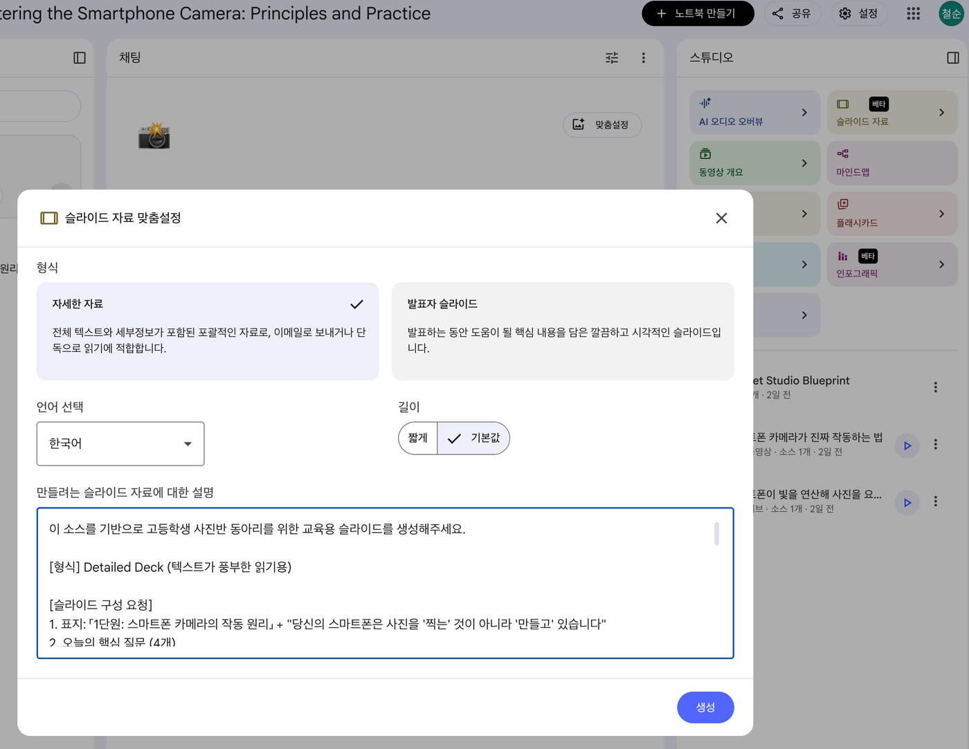
▲ 슬라이드 자료 맞춤설정 팝업

6-5. 커스텀 지시 활용법 — NotebookLM의 "프로젝트 지침"
NotebookLM도 Claude 프로젝트처럼 커스텀 지시를 설정할 수 있습니다. 2025년 12월 업데이트로 커스텀 프롬프트가 10,000자까지 확장되어, 매우 상세한 페르소나와 출력 규칙을 설정할 수 있게 되었습니다.
📌 설정 방법
채팅 패널의 톱니바퀴(설정) 아이콘 클릭 → 커스텀 프롬프트 입력

📷 사진 강좌용 커스텀 지시 예시
"당신은 고등학교 사진반 동아리 교사의 수업 보조자입니다. 모든 응답은 사진 기초가 없는 학생(스마트폰 주력)이 이해할 수 있는 수준으로, 잡지·매거진 스타일의 친근한 문어체를 사용합니다. 전문 용어가 나오면 괄호 안에 쉬운 설명을 병기합니다. SNS, 학교생활, 급식 사진 등 학생의 일상과의 연결 예시를 항상 포함합니다."
※ 이 설정은 해당 노트북의 모든 채팅과 Studio 산출물에 적용됩니다.
💡 사회과 적용 응용 예시
"당신은 고등학교 사회과 교사의 수업 보조자입니다. 모든 응답은 시사 이슈·한국 사례 우선, 개념→사례→토론 순으로 구성하며, 중학생·고등학생이 이해할 수 있는 수준의 어휘를 사용합니다. 전문 용어는 괄호에 쉬운 설명을 병기합니다."

6-6. 결과물 활용과 다운로드
생성된 산출물(예: "Pocket Studio Blueprint") 우측 점 3개 메뉴에서:
- 📝 프롬프트 표시 — 어떤 프롬프트로 생성되었는지 확인
- 📄 PDF 문서(.pdf) 다운로드
- ▶ PowerPoint(.pptx) 다운로드

💡 생성된 컨텐츠를 클릭하시면 스튜디오 내에서 바로 미리보기가 가능하며, 수업 중 교실 사이트 주소로 공유하시면 학생과 실시간 열람도 가능합니다.

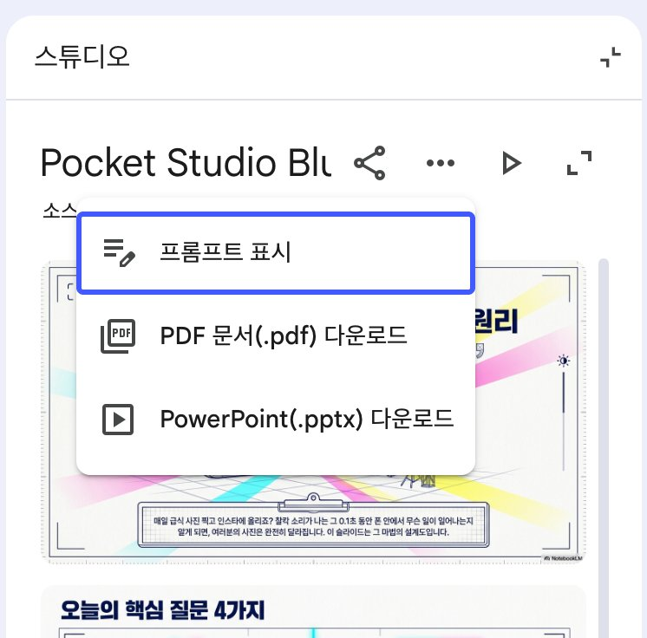
▲ 3가지 다운로드 옵션 (프롬프트 표시 / PDF / PPTX)

6-7. 소스 최적화 — Claude 결과물을 NLM에 넣으실 때
Claude가 생성한 텍스트를 그대로 NotebookLM에 넣으셔도 되지만, 약간의 전처리를 하시면 NotebookLM 산출물의 품질이 크게 향상됩니다.
전처리 항목 | 이유 | 방법
핵심 질문 추가 | 팟캐스트가 이 질문 중심으로 전개 | 파일 상단에 "핵심 질문:" 섹션 추가
마크다운 제목 유지 | NotebookLM이 문서 구조 잘 파악 | #, ## 등 마크다운 헤딩 그대로 유지
참고문헌 분리 | 팟캐스트에서 어색한 낭독 방지 | 본문과 참고문헌을 별도 파일로
용어집 별도 업로드 | 플래시카드/퀴즈 품질 결정적 향상 | 용어집을 별도 파일로 업로드

제7장. 마무리 — 전체 프로젝트 완주 총정리
🎉 "사진반 동아리 10단원 사진 강좌" 전 과정 완주 완료

7-1. 전 과정에서 확보하신 자산
📦 SenGPT 측 산출물 | 🎬 NotebookLM 측 산출물
• 10단원 원본 텍스트 (각 약 13,900자)  • 10단원 워크시트 세트  • 10단원 NLM용 프롬프트 세트 | • 단원별 노트북 10개 + 종합 노트북 2개  • 팟캐스트·슬라이드·마인드맵·인포그래픽  • 플래시카드·퀴즈·데이터 표

7-2. 전 과정에서의 두 도구 역할 총정리
단계 | SenGPT (Claude) | NotebookLM
사전 준비 | — | Deep Research로 개요 수집
STEP 1~2 (설계) | 도우미 에이전트로 설계도 생성 | —
STEP 3~4 (생산) | 10단원 텍스트 대량 생성 | —
STEP 5 (확장) | (프롬프트 제공) | 멀티미디어 2차 생성

7-3. 제1부 종합본과의 연결
본 매뉴얼의 전 과정에서 제1부의 스킬·역량·원리가 다음과 같이 실제로 적용되었습니다.
- 원리 ❶(맥락 먼저) — STEP 2의 6가지 핵심 구성 요소 프롬프트
- 원리 ❼(단계별 접근) — 설계 → 생산 → 확장의 6단계 구조
- 스킬 5(워크플로우 최적화) — 단원별 채팅 분리, 이원화 전략
- 스킬 4(출력 형식 제어) — "13,000자 / 3단 구조 / 15장"
- 제6부(Claude 프로젝트 = 7원리 자동화) — 두 에이전트 이원화

━━━━━━━━━━━━━━━━━━━━
CORE MESSAGE
"AI는 도구입니다."
최종적으로 수업의 방향을 결정하고, 컨텐츠의 품질을 판단하며,
학생들에게 맞게 조정하는 것은 선생님의 전문성입니다.
— 제1부 종합본의 핵심 메시지

